LAPORAN KUIS
JARINGAN KOMPUTER

Kuis – 2



Disusun Oleh :
Ghoffar Abdul Ja’far - 2341720035/TI2F

JURUSAN TEKNOLOGI INFORMASI
POLITEKNIK NEGERI MALANG
2024/2025

Tugas
- Tentukan berapa subnet yang dibutuhkan untuk dibuat
- Buat subnet seefisien mungkin sesuai kebutuhan
- PC0 : 25 host (/27)
- PC1 : 13 host (/28)
- PC2 : 13 host (/28)
- Tuliskan perhitungan subnet yang dibutuhkan
- PC0: Butuh 25 → 2⁵ = 32 → subnet /27
- PC1: Butuh 13 → 2⁴ = 16 → subnet /28
- PC2: Butuh 13 → 2⁴ = 16 → subnet /28
- Terapkan subnetting pada no.1 dalam packet tracer
  - Screenshot Langkah-langkah konfigurasi
  - Beri nama dan secret password untuk tiap router (bebas)
  - Buat dan screenshot tabel routing pada tiap router agar setiap pc bisa ping pc yang lain
Router 4
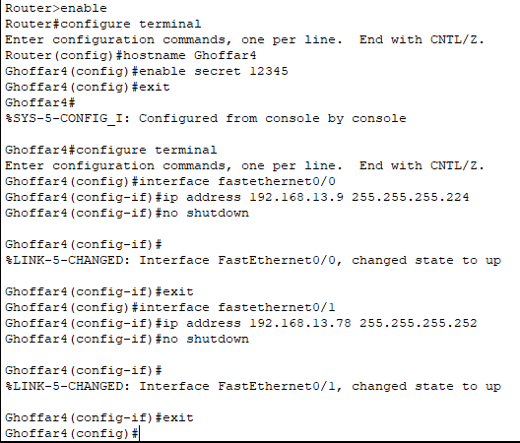 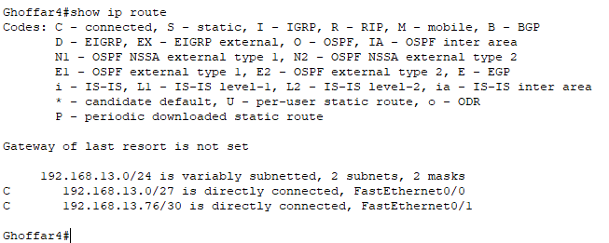

Router 0
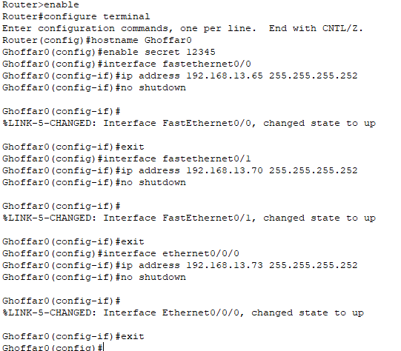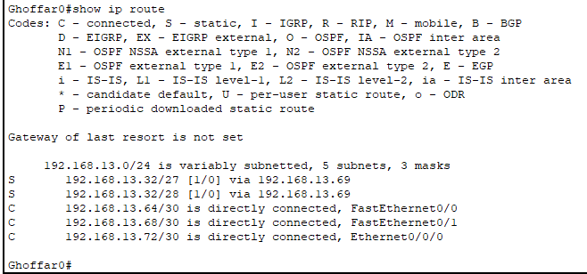

Router 2
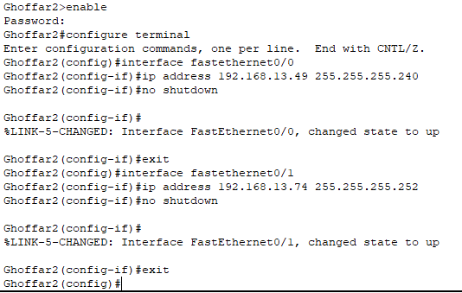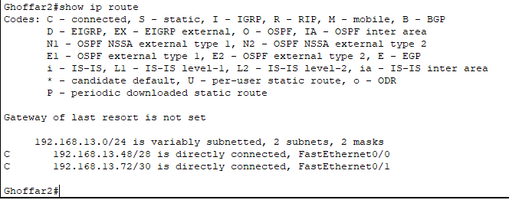

Router 3
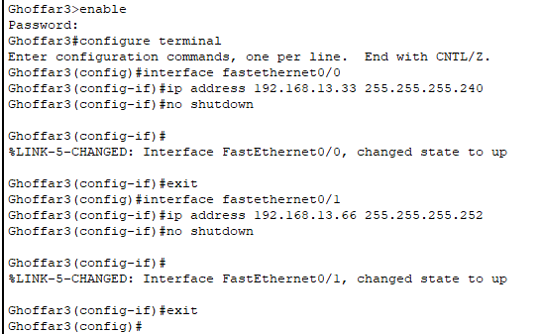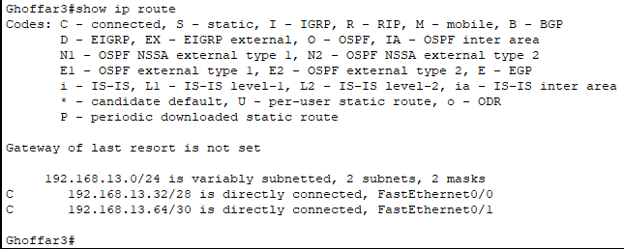

Running

- Screenshot hasil konfigurasi running dan startup serta :
  - ping PC0 ke PC1
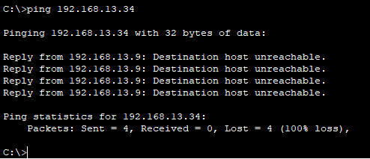
  - ping PC0 ke PC2
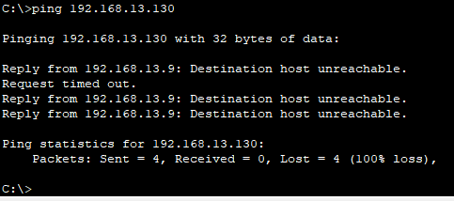
  - ping PC1 ke PC2
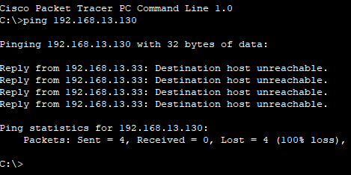
- Buat dan kumpukan laporan (dalam bentuk pdf) dan hasil paket tracer (dalam bentuk pkt)
